**产品需求说明书**

旅行社PC分销端（PMS部分）

|  |  |  |  |
| --- | --- | --- | --- |
| 文档版本号： | v1.0.1 | 归属部门/项目： | 产品部 |
| 编写人： | 赵锴 | 编写日期： |  |

**修订记录：**

|  |  |  |  |
| --- | --- | --- | --- |
| **版本号** | **修订人** | **修订日期** | **修订描述** |
| V 1.0.1 | 赵锴 | 2016-02-15 | 初版 |
|  |  |  |  |
|  |  |  |  |

**目 录**

旅行社PC分销端（PMS部分） 1

一、 简介 4

1、 目的 4

2、 范围 4

二、 用户角色描述 4

三、 产品概述 4

1、 目标 4

2、 总体流程 4

3、 功能摘要 5

四、 产品特性 5

1、 第一部分 采购中心 6

1.1 产品概述 6

1.2 产品结构（功能摘要） 6

1.3 流程及状态说明 6

1.4 特性说明 7

1.4.1 展示景区列表 7

1.4.2 展示景区详情 8

1.4.3 产品详情 10

1.4.4 下单 17

1.4.5 编辑游客信息 28

2、 第二部分 订单中心 31

2.1 产品概述 31

2.2 产品结构（功能摘要） 31

2.3 流程及状态说明 31

2.4 特性说明 33

2.4.1 线上订单列表 33

2.4.2 线上订单详情 35

2.4.3 线下订单列表和详情 39

2.4.4 修改游客信息 39

2.4.5 退款 40

五、 其它产品需求 41

1、 性能需求 41

2、 监控需求 41

3、 兼容性需求 41

六、 相关文档 41

# 简介

## 目的

旅行社PC端重构版是一款给旅行社和旅行社部门提供进行旅游目的地资源包括景点门票、演艺门票、景区客栈、当地特产等采购，游客管理，报表对账等功能，以提高其资源分配、团员管理、报对账效率的客户端。

## 范围

本需求文档针对旅行社PC的住宿单产品以及住宿+门票的分销这一部分进行需求的分销与说明。

# 用户角色描述

|  |  |
| --- | --- |
| 用户角色 | 用户描述 |
| *旅行社* | *指拥有旅行社所有资质的机构* |
| *部门* | *指可行使旅行社所有权利，但没有旅行社资质的机构，这些机构如果想行使旅行社的权利，必须挂靠旅行社* |
| *导游* | *负责具体执行带团任务的角色，需要挂靠旅行社或部门* |

# 产品概述

## 目标

完整阐述旅行社PC分销端的住宿单产品以及住宿+门票的分销这一部分进行需求的分销与说明

## 总体流程

（1）住宿单产品：

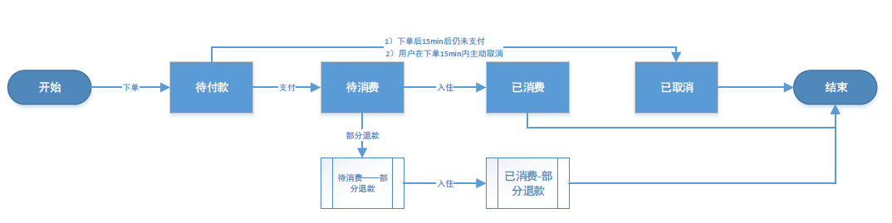

（2）住宿+门票组合产品：

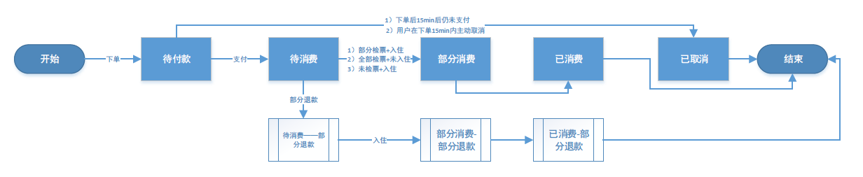

## 功能摘要

|  |  |  |  |
| --- | --- | --- | --- |
| 功能模块 | 主要功能点 | 功能描述 | 优先级 |
| 采购中心 | 展示景区列表 | 产品采购的景区选择页面，可以按照省份进行筛选，可以根据关键字进行搜索 | 高 |
| 展示景区详情 | 可以查看景区的具体信息，包括景区描述、地图 | 高 |
| 展示客栈列表 | 展示该景区下所包含的所有客栈 | 高 |
| 展示住宿+门票列表 | 展示该景区下所包含的所有客栈+门票的产品 | 高 |
| 产品列表 | 某一客栈所包含的所有的房型、房型+门票的产品 | 高 |
| 客栈详情 | 客栈的基本描述，包括电话、地址、客栈名称、房型、客栈介绍、客栈设施、老板故事等 | 高 |
| 下单 | 用户可对客栈产品进行下单预订 | 高 |
| 编辑游客信息 | 用户可在填写订单时，对游客信息进行增删改查操作 |  |
| 订单中心 | 展示客栈产品线上订单列表 | 展示和该旅行社相关的，在平台上所下的订单；包括导游、部门、旅行社自己下的订单 | 高 |
| 展示客栈产品线上订单详情 | 可以查看每一条线上订单的订单详情 | 高 |
| 展示客栈产品线下订单列表 | 展示和旅行社有关的所有线下订单数据 | 高 |
| 展示客栈产品线下订单详情 | 展示旅行社线下订单的订单详情 | 高 |
| 修改游客信息 | 用户可在未支付、已支付、部分消费、未退票状态下的订单中，修改游客的信息 | 高 |
| 退款 | 用户可对未消费、未退款的游客进行退款处理 | 高 |

# 产品特性

## 第一部分 采购中心

### 产品概述

该模块主要涉及到整个景区资源的展示、采购、下单、支付功能和流程，本期主要对客栈相关的流程、状态、字段的内容进行说明

### 产品结构（功能摘要）

|  |  |  |  |
| --- | --- | --- | --- |
| 功能模块 | 主要功能点 | 功能描述 | 优先级 |
| 采购中心 | 展示景区列表 | 产品采购的景区选择页面，可以按照省份进行筛选，可以根据关键字进行搜索 | 高 |
| 展示景区详情 | 可以查看景区的具体信息，包括景区描述、地图 | 高 |
| 展示客栈列表 | 展示该景区下所包含的所有客栈 | 高 |
| 展示住宿+门票列表 | 展示该景区下所包含的所有客栈+门票的产品 | 高 |
| 产品列表 | 某一客栈所包含的所有的房型、房型+门票的产品 | 高 |
| 客栈详情 | 客栈的基本描述，包括电话、地址、客栈名称、房型、客栈介绍、客栈设施、老板故事等 | 高 |
| 下单 | 用户可对客栈产品进行下单预订 | 高 |
| 编辑游客信息 | 用户可在填写订单时，对游客信息进行增删改查操作 |  |

### 流程及状态说明

1、单住宿产品下单流程：



2、住宿+景区门票下单流程：



3、住宿+演艺门票下单流程：



4、在购买包含门票的组合产品时，编辑游客信息过程中会涉及到以下两个状态：

（1）游客信息编辑状态：该状态下，可以对所包含信息进行写的权限；

（2）游客信息查看状态：该状态下，用户只能对信息有读的权限

### 特性说明

#### 展示景区列表

**用户场景：**

用户点击左侧导航栏中的客栈按钮，进入该界面

**输入/前置条件：**

1、用户必须处于登录状态

2、用户拥有采购的权限

**需求描述：**

1、在搜索框输入关键字（拼音/拼音首字母/汉字），点击搜索，对关键字进行模糊搜索，搜索结果在该页面展示，如果搜索结果较多，也用分页显示，分页的规则是一页10行，每行5个

2、在下拉框中选择需要查询的省份，点击查询，筛选出该省份的景区

3、景区列表页面，用分页显示，一页10行，每行5个，排列规则如下：

（1）当用户第一次使用该系统时，按照用户注册时填写的地址确定省份，并按照景区首字母顺序进行排列

（2）设景区购买数=，不同的景区=m，省份购买数=该省份下所有景区购买数之和=，当用户使用该系统购买过产品时，记为+1，

景区列表页设定的省份：省份购买数最多的省份

景区列表页景区的排列顺序：从景区购买数多到少排列

4、点击数字进入到对应的数字页，在输入框输入数字并点击回车，系统进入到对应数字的页面

5、图片不能放大，景区名称显示全部文字

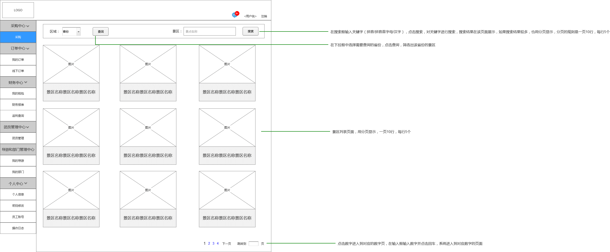

包含字段：

|  |  |
| --- | --- |
| 字段 | 规则 |
| 景区名称 | 1、对应景区端或大平台“景区名称”字段 |
| 景区大图 | 1、对应景区或大平台图片 |

#### 展示景区详情

**用户场景：**

1、用户在景区列表页面点击其中一个景区进入该详情页

**输入\前置条件：**

1、用户必须处于登录状态

2、用户拥有住宿采购权限

**需求描述：**

点击景区，进入到景区详情页面，该页面展示景区的详情和该景区包含的产品

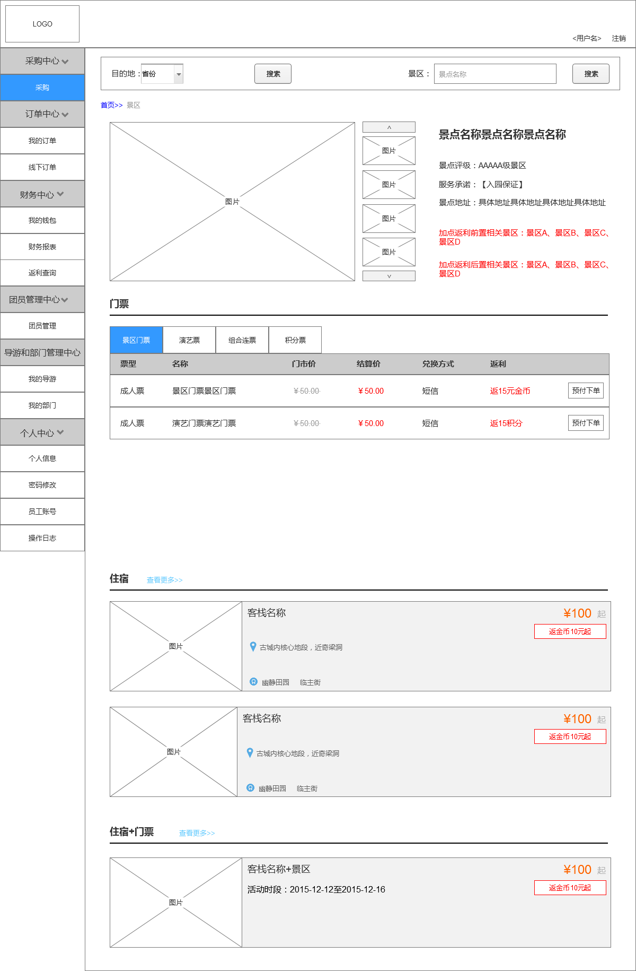

景区详情显示字段包含：

|  |  |
| --- | --- |
| 字段 | 规则 |
| 景区名称 | 1、对应景区端或大平台“景区名称”字段 |
| 景区大图 | 1、对应景区或大平台图片 |
| 景区图片流 | 1、对应景区或大平台图片，上限5张 |
| 景区评级 | 1、几A级景区  2、如果没有数据，则不显示 |
| 景区地址 | 1、对应景区端或大平台“景区地址”字段  2、如果没有数据，则不显示 |
| 加点返利前置相关景区 | 1、指此景区的产品中作为前置产品，所对应后置产品所在的景区  2、如果没有数据，则不显示 |
| 加点返利后置相关景区 | 1、指此景区的产品中作为后置产品，所对应前置产品所在的景区  2、如果没有数据，则不显示 |
| 景区介绍 | 1、对一个景区或大平台景区介绍字段  2、如果没有数据，则不显示 |
| 交通指南 | 1、展示地图  2、如果没有数据，则不显示 |

用户可在此页面进行景区搜索，搜索结果会在新页面，以列表形式展示

#### 产品详情

**用户场景：**

1、用户在景区列表页面点击其中一个景区进入该详情页

2、票详情在景区详情页面展示

**输入\前置条件：**

1、用户必须处于登录状态

2、用户拥有住宿采购权限

**需求描述：**

点击景区，进入到景区详情页面，该页面展示景区的详情和该景区包含的产品



|  |  |
| --- | --- |
| 字段 | 规则 |
| 票型 | 1、对应景区票型字段 |
| 名称 | 1、对应景区票名称字段 |
| 市场价 | 1、指柜台销售价  2、展示形式为保留小数点后两位 |
| 结算价 | 1、指渠道价  2、展示形式为保留小数点后两位 |
| 兑换方式 | 1、如果没有数据，则不显示  2、短信：【票之家技术支持】亲爱的用户，您购买了凤凰古城 边城成人票(有效期2015年11月16日至2015年11月17日)2张,共2张,订单号为MP2215545994791592。请凭预订时的有效凭据检票入场。有问题请致电400-682-9919 |
| 返利 | 1、对应景区或大平台的返利字段 |

1、票详情显示字段包含：

2、用户点击其中一个票型的预定下单按钮，进入下单流程

3、当用户点击其中一个票种时，该票种展开，展示票种其他详情，原型如下，包括字段：

|  |  |
| --- | --- |
| 字段 | 规则 |
| 使用说明 | 1、包括检票点信息、检票次数信息、有效期信息、检票类型信息（是否一票一证）  2、如果没有数据，不展示 |
| 购买说明 | 1、包括买票限制说明、退票规则说明  2、如果没有数据，不展示 |
| 返利说明 | 1、包括返利规则、返利方式、返利时间、如果有加点返利，也需要展示加点返利的规则、返利方式、返利时间  2、如果没有数据，不展示 |
| 重要条款 | 1、其他说明信息（类似于备注）  2、如果没有数据，不展示 |

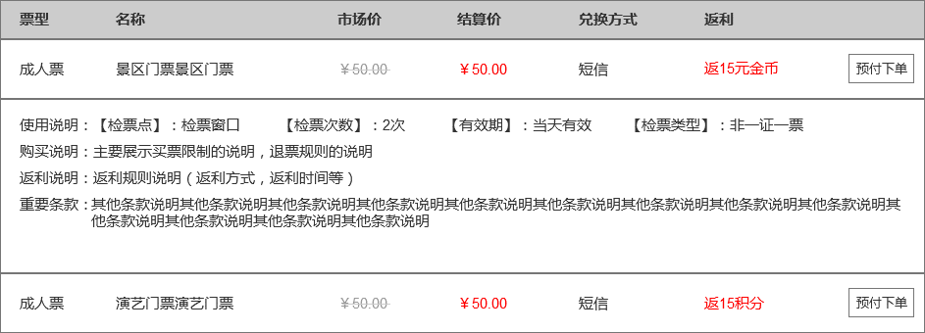

4、客栈列表，该页只展示两条数据，住宿品类下的产品按照上新顺序排列。点击查看更多，跳转到住宿的客栈列表，该页展示字段：

|  |  |
| --- | --- |
| 字段 | 规则 |
| 客栈大图 | 读取客栈供应端上传的第一张封面大图，没有则显示系统的缺省图片 |
| 客栈名称 | 读取客栈注册时的客栈名称 |
| 客栈地址 | 读取客栈注册时的注册地址 |
| 客栈标签 | 1、读取客栈区域标签字段，没有则不显示  2、读取客栈的客栈特点字段，没有则不显示 |
| 客栈起始价格 | 读取建议零售价 |
| 返利起始数 | 读取该客栈最小的普通返利金额 |

5、住宿+门票，该页只展示两条数据，住宿+门票品类下的产品按照上新顺序排列。点击查看更多，跳转到住宿+景区的列表，该页的展示字段：

|  |  |
| --- | --- |
| 字段 | 规则 |
| 大图 | 读取客栈供应端上传的第一张封面大图，没有则显示系统的缺省图片 |
| 组合的名称 | 读取客栈注册时的客栈名称+景区名称 |
| 活动时段 | 大平台设置的票+房的组合产品活动时间 |
| 组合产品的起始价格 | 读取建议零售价 |
| 返利起始数 | 读取该客栈最小的普通返利金额 |

6、点击住宿列表的查看更多，跳转到住宿列表，列表采用分页展示，一页分页展示20条数据。

7、点击住宿+景区列表的查看更多，跳转到住宿+景区的列表，列表采用分页展示，一页分页展示20条数据。

8、在住宿列表点击客栈名称进入该客栈详情；在住宿+景区的列表中点击一条数，进入该条数所包含的客栈详情页

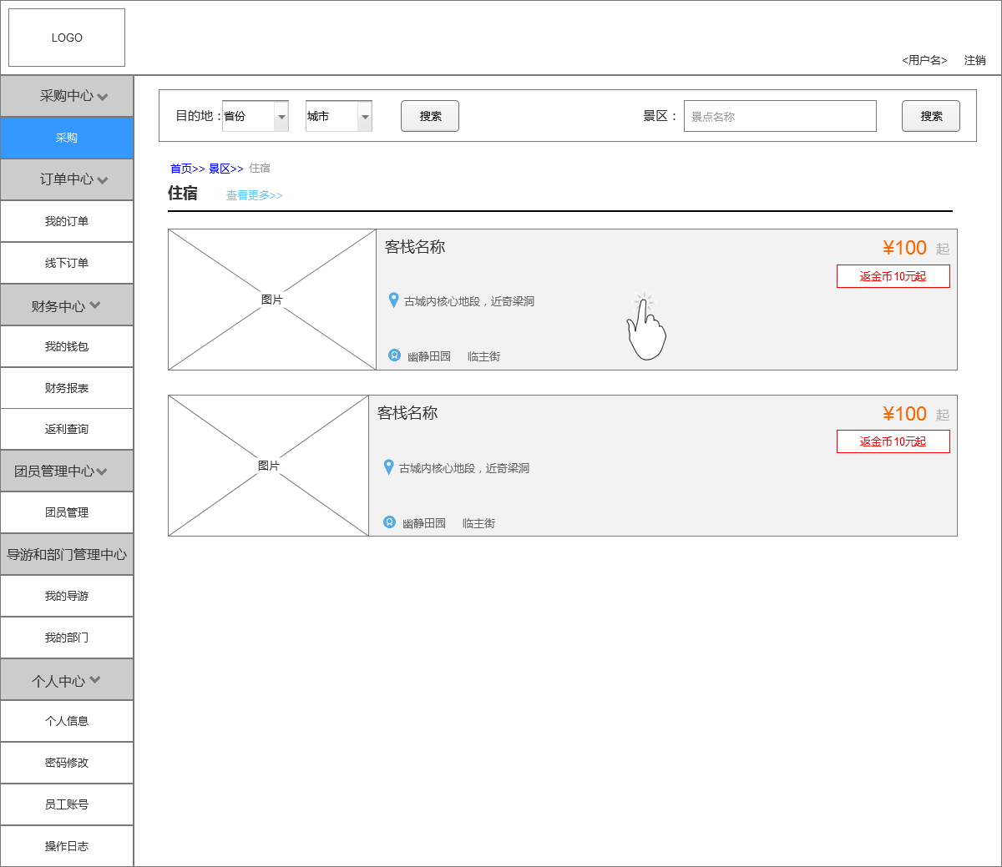

9、客栈详情包含的字段如下：

|  |  |
| --- | --- |
| 字段 | 规则 |
| 大图 | 读取客栈供应端上传 |
| 客栈名称 | 注册客栈名称 |
| 前台电话 | 注册前台电话 |
| 客栈地址 | 注册地址 |
| 客栈故事 |  |
| 地图 |  |
| 客栈设施 |  |
| 老板故事 |  |

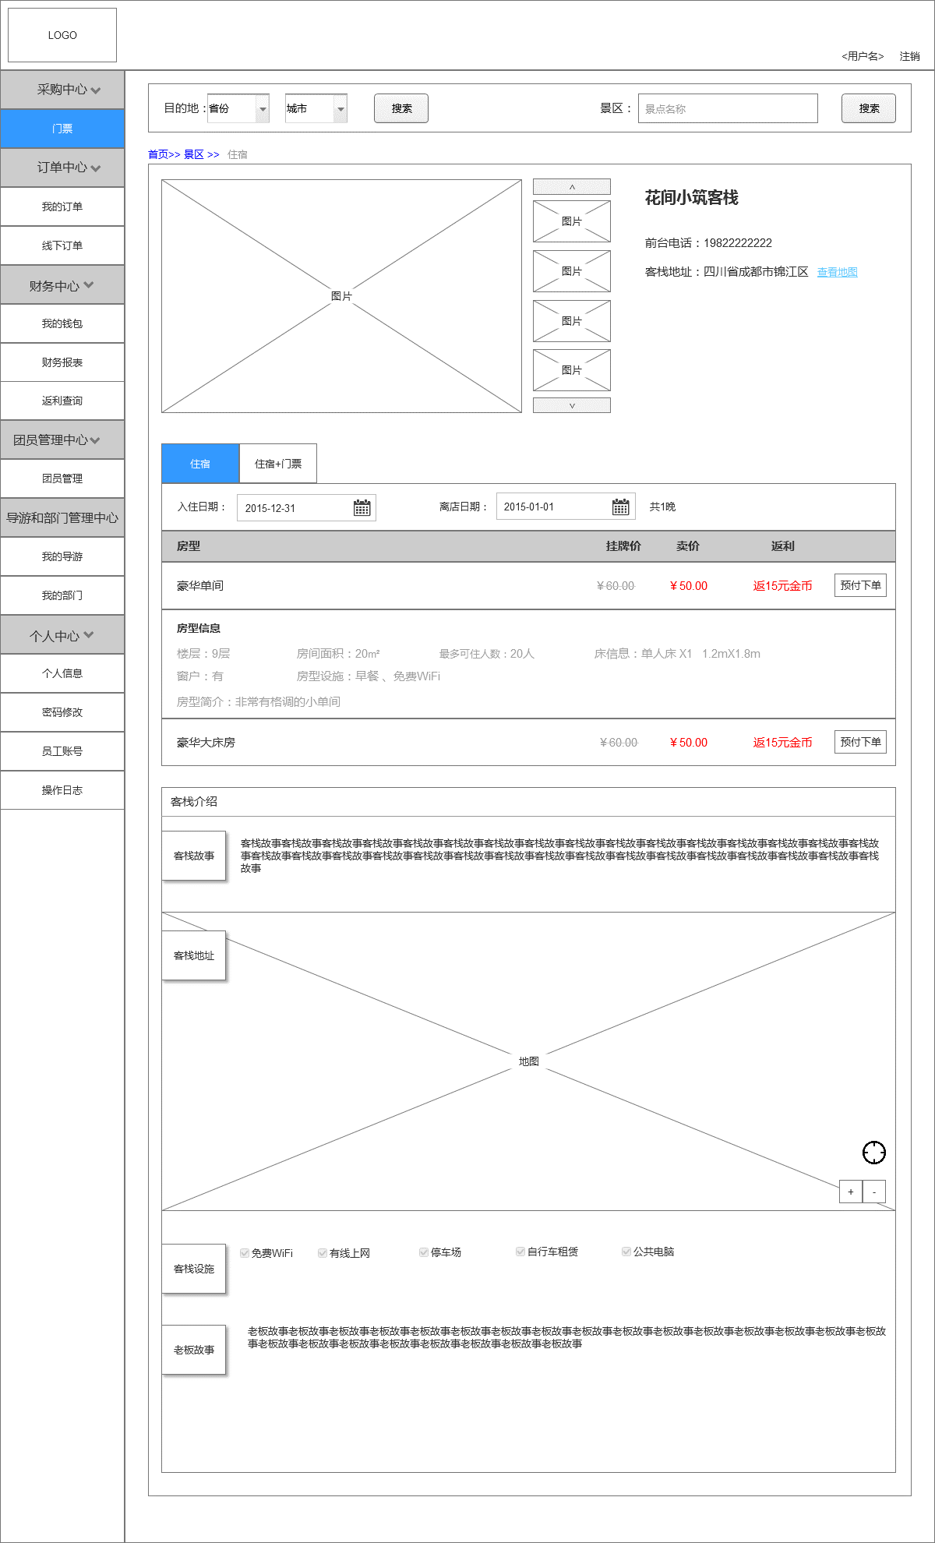

10、当用户查看的该客栈单住宿产品时，包含字段如下：

|  |  |
| --- | --- |
| 字段 | 规则 |
| 房型 |  |
| 挂牌价 | 门市价 |
| 卖价 | 建议零售价 |
| 返利 | 读取大平台端设置的数据 |
| 房型信息 | 楼层  房间面积  最多可住人数  床信息（单人/双人，床大小）  是否有窗户  房型设施（早餐、WIFI等）  房型简介 |

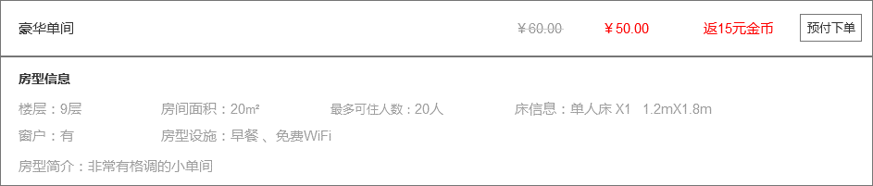

11、当用户查看的是该客栈票+房的产品时，产品包含如下字段：

|  |  |
| --- | --- |
| 字段 | 规则 |
| 产品名称 | 房型名称+门票名称 |
| 挂牌价 | 组合产品门市价 |
| 卖价 | 建议零售价 |
| 返利 | 读取大平台端设置的数据 |
| 房型信息 | 楼层  房间面积  最多可住人数  床信息（单人/双人，床大小）  是否有窗户  房型设施（早餐、WIFI等）  房型简介 |
| 票的使用说明 | 检票点、检票次数、有效期、检票类型等 |
| 购买说明 | 票的购买说明 |
| 其他说明 | 票的其他说明 |

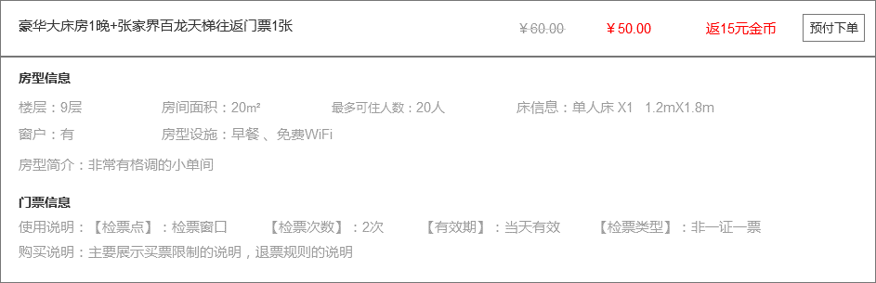

12、客栈房型的排列顺序按照房型拼音升序排列

#### 下单

**用户场景：**

1、用户在客栈详情页对住宿或住宿+门票的产品点击预定下单，进入下单流程

**输入\前置条件：**

1、用户必须处于登录状态

2、用户必须有采购权限

3、用户必须有采购住宿的权限

**流程说明：**（用例图/流程图）

1、单住宿产品下单流程：



2、住宿+景区门票下单流程：



3、住宿+演艺门票下单流程：



**需求描述：**

1、单住宿产品：

（1）用户需要在客栈的详情页面中选择需要入住的时段，用户选择了入住时间后，系统默认选择离店时间为所选入住时间后一天

（2）系统默认初始时段展示规则如下：

①当系统时间＜当天晚上20点，系统默认起始时间为今天，退房时间为第二天（明天），入住时长1晚

②当系统时间≥当天晚上20点，系统默认起始时间为第二天，退房时间为第三天，入住时长1晚，入住时间可手动选择当天晚上

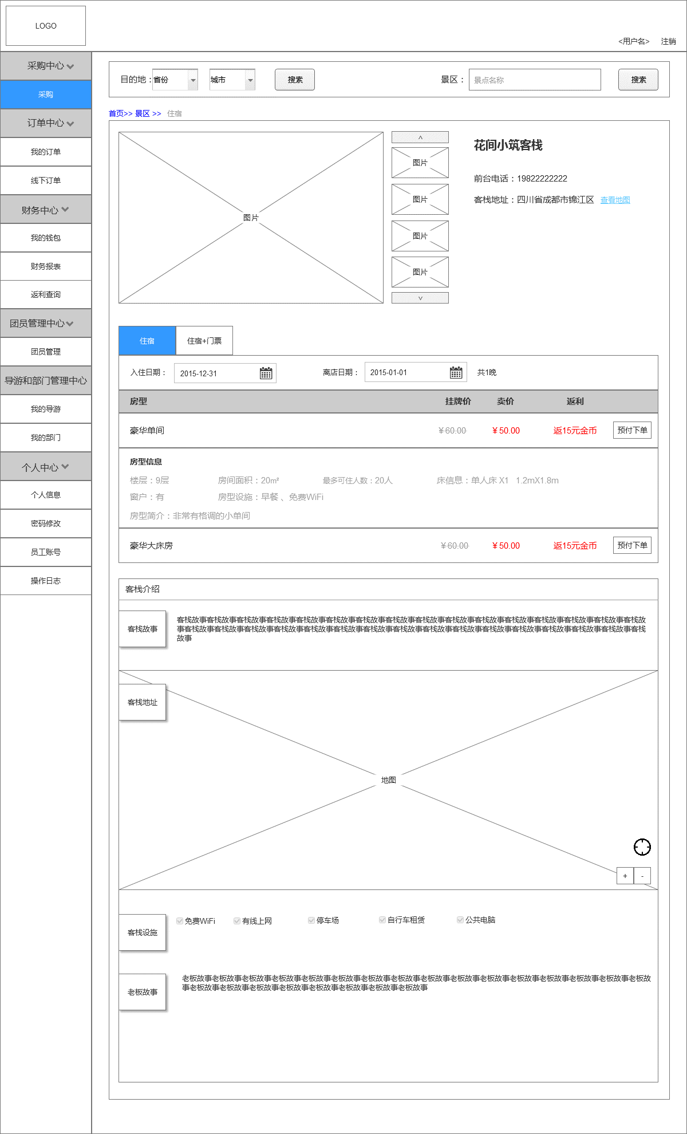

（3）用户选择其中一个房型，进入填写订单页面

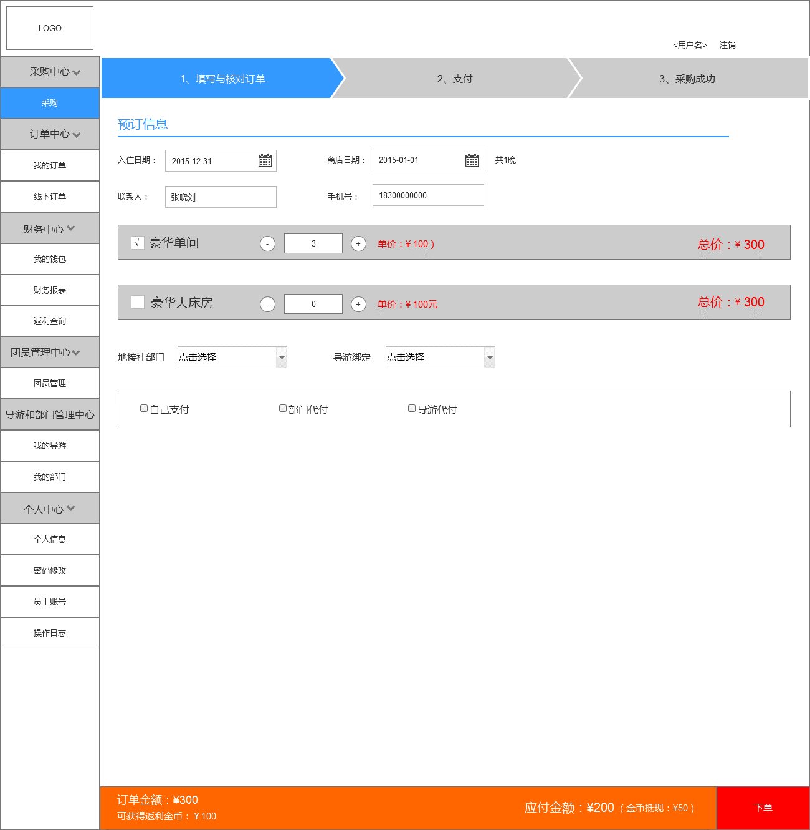

该部分的字段如下：

|  |  |
| --- | --- |
| 字段 | 规则 |
| 入住时间 | 继承客栈详情页用户选择的“入住日期”，不可修改 |
| 离店时间 | 继承客栈详情页用户选择的“离店日期”，不可修改 |
| 联系人 | 默认当前用户注册时填写的姓名，可修改 |
| 手机号 | 默认当前用户注册时填写的手机号，可修改 |
| 房型名称 | 订单填写页罗列出该客栈所有房型，并默认选中用户点击“预订下单”所对应的房型 |
| 购买房型数量 | 1、点击+，-可以对数量进行加1或减1设置，点击后系统判断数量是否大于该房型现有库存，如果大于，则系统提示“该房型库存已达上限！”，数量不再发生变化，保持在最大上限库存  2、也可在框内手动输入数量，当框体失去焦点时判断该房型数量是否大于现有库存，如果大于，则提示系统提示“该房型库存已超出上限！”数量保持在最大上限库存 |
| 部门 | 点击弹出弹窗选择，与购买门票填写订单中的此步骤操作一致 |
| 导游 | 点击弹出弹窗选择，与购买门票填写订单中的此步骤操作一致 |
| 支付人 | 1、选择自己支付，右下的红色按钮则为确认订单，点击跳转到选择支付方式页面  2、选择导游代付或部门代付时，右下的红色按钮则为提交订单，点击跳转到订单提交成功页面 |

（4）其他字段说明：

|  |  |
| --- | --- |
| 字段 | 规则 |
| 订单总额 | 该订单各产品建议零售价*各产品数量的总和 |
| 金币抵用额 | 现有全部金币可抵用现金数量，金币：现金=1：1，可抵用数上限=订单总额 |
| 可获得返利金币 | 该笔订单产品如果全部完成结算，可获得多少金币 |
| 应付金额 | 订单总额-金币抵用额 |

（5）锁定房型库存的时间：当订单填写完成，点击下单时，系统生成订单，同时再一次判断此时各产品预订数量是否大于库存。如果大于库存，系统提示“XXX房型预订已超出库存！”，同时该条房型用红框标注出来，并且数量调整为该房型最大库存；如果小于等于库存，则下单成功，同时系统锁定库存。

（6）当用户选择自己支付时，在下单页面点击确认订单，进入到选择支付页面，如下图：

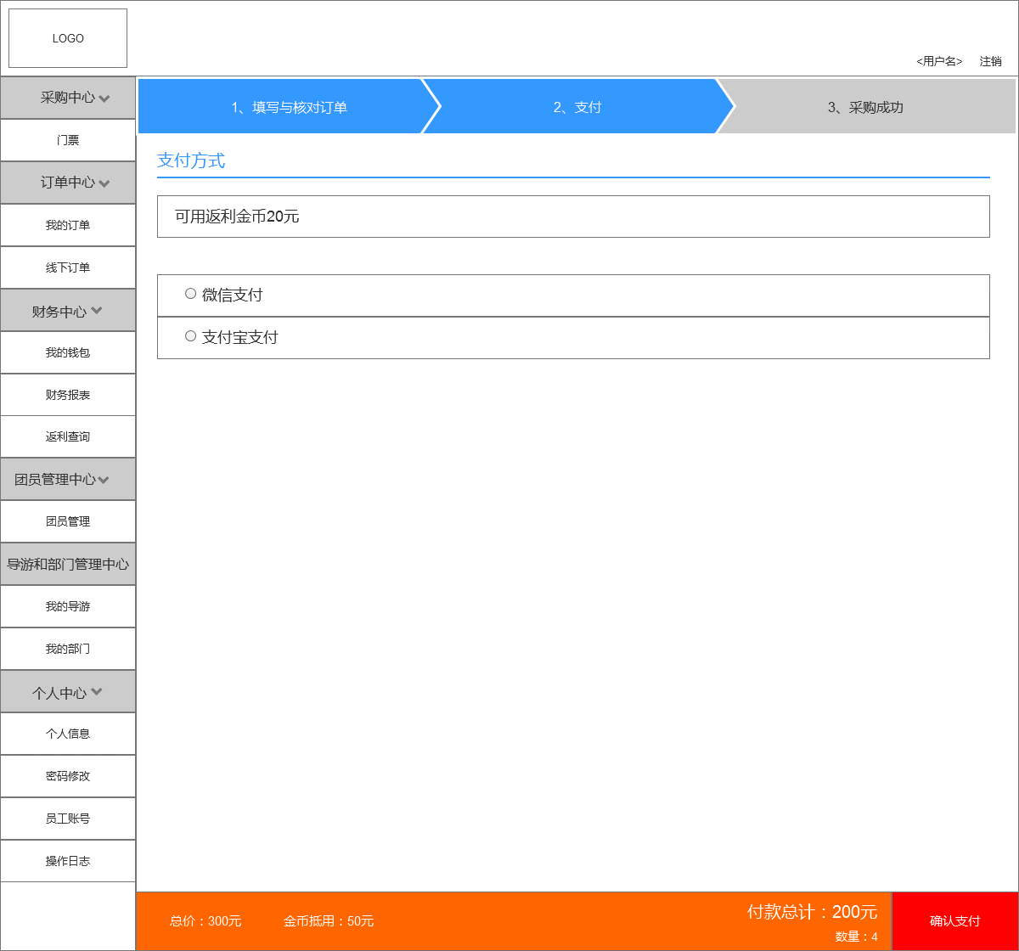

（7）、旅行社的金币为强制使用，有多少用多少，不得部分使用

（8）、如果订单金额≤现有金币时，则金币使用上限为订单金额数，此时点击确认会弹出提示“请输入登录密码完成支付”密码输入正确，订单支付成功，密码输入错误，系统提示错误，并重新输入；判断时机为当用户点击确定按钮时，判断密码是否输入正确

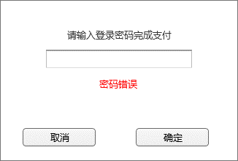

选择取消，订单为未支付状态，系统跳转如下页面：

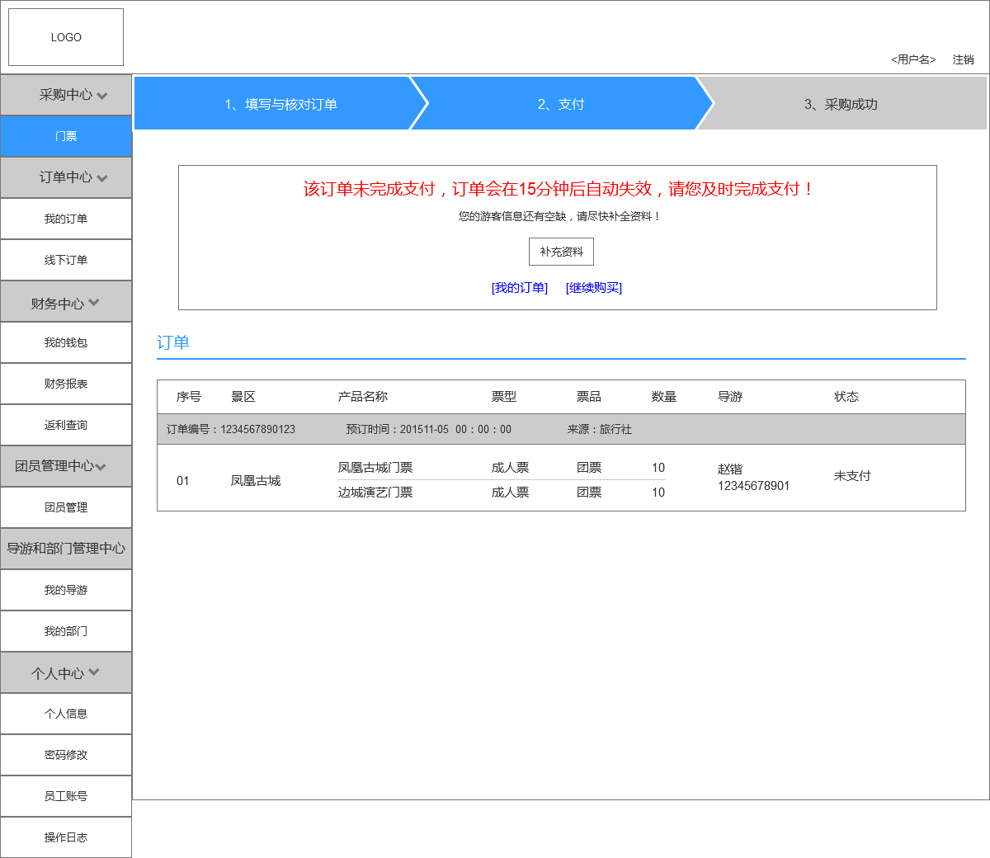

（9）、如果订单金额＞现有金币数，金币只做部分现金抵扣，剩下部分需要用户选择其他支付方式进行支付，支付完成后会出现如下页面：

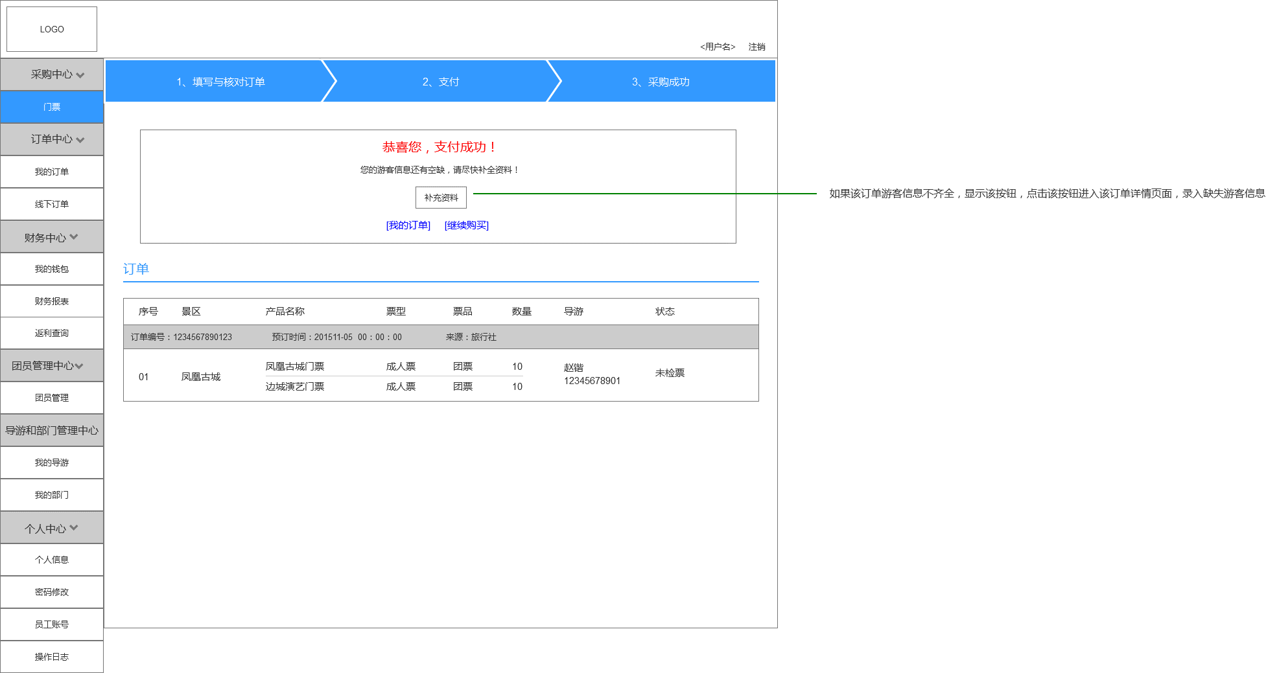

（10）、如果用户选择导游或部门代付，点击提交订单，系统则会跳过选择支付页面，该订单会被推送到对应角色端处，用户自己会得到以下页面：

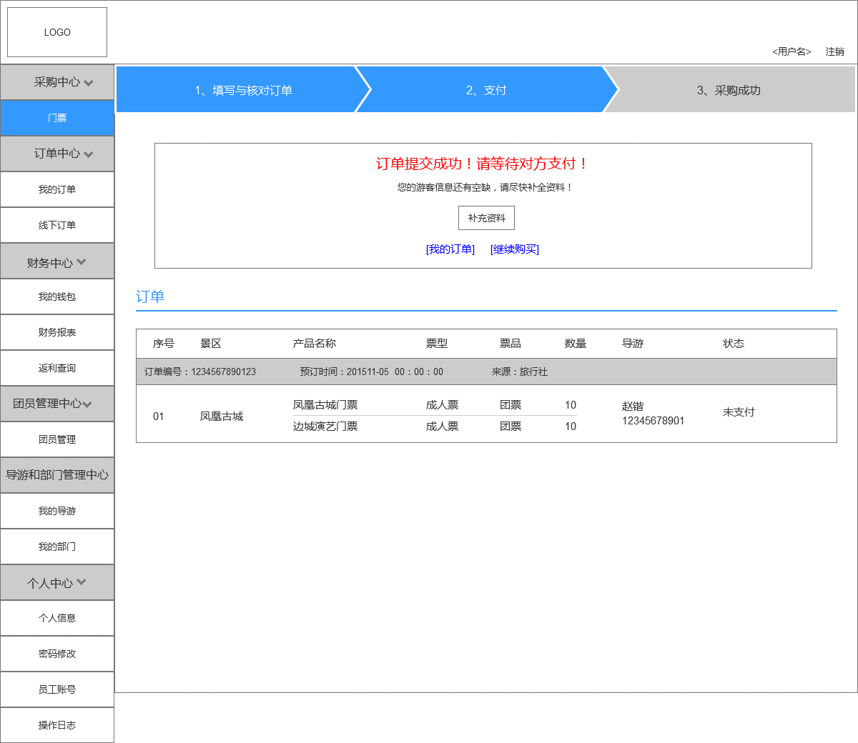

以上为一个完整的下单流程中，各细节需要注意的地方，接下来就会讲到景区门票+住宿和演艺门票+住宿的流程中需要注意的地方。

2、住宿+景区门票下单流程：

（1）用户同样需要选择一个入住时段，其规则与单住宿一致，在此不做赘述

（2）用户选择一个组合产品（住宿+景区门票），点击预订下单，进入填写订单页面：

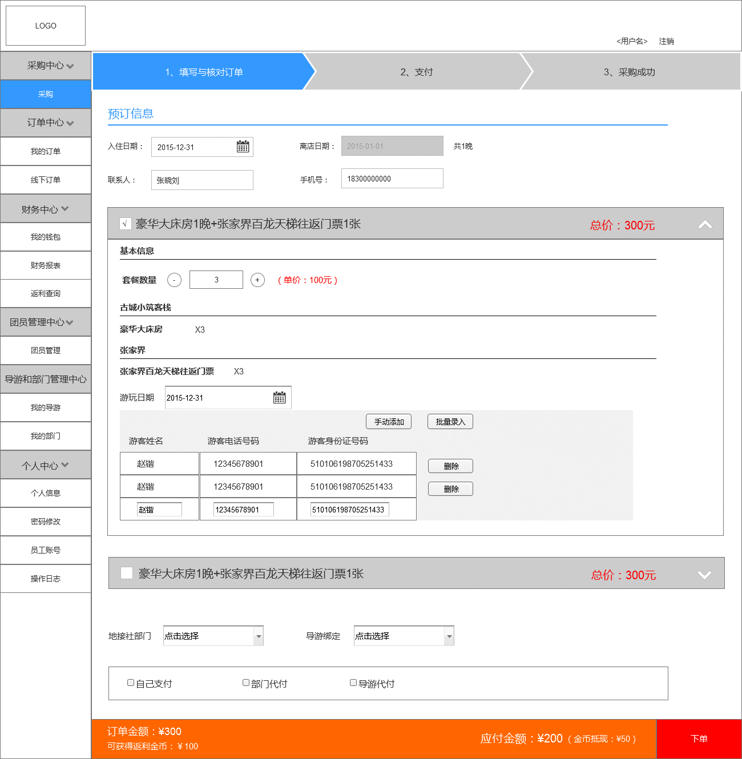

基本字段：

|  |  |
| --- | --- |
| 字段 | 规则 |
| 入住时间 | 继承客栈详情页用户选择的“入住日期”，不可修改 |
| 离店时间 | 继承客栈详情页用户选择的“离店日期”，不可修改 |
| 联系人 | 默认当前用户注册时填写的姓名，可修改 |
| 手机号 | 默认当前用户注册时填写的手机号，可修改 |
| 组合产品名称 | 订单填写页罗列出该客栈所有房型，并默认选中用户点击“预订下单”所对应的产品 |

组合产品包含的字段：

|  |  |
| --- | --- |
| 字段 | 规则 |
| 套餐数量 | 1、点击+，-可以对数量进行加1或减1设置，点击后系统判断数量是否大于该房型现有库存，如果大于，则系统提示“该房型库存已达上限！”，数量不再发生变化，保持在最大上限库存  2、也可在框内手动输入数量，当框体失去焦点时判断该房型数量是否大于现有库存，如果大于，则提示系统提示“该房型库存已超出上限！”数量保持在最大上限库存 |
| 房型名称 | 读取该组合产品下设置的房型名称 |
| 房型数量 | 继承套参数，不能修改 |
| 门票名称 | 读取该组合产品下设置的门票名称 |
| 门票数量 | 继承套参数，不能修改 |
| 游玩日期 | 游玩日期只能在入住时段内选择 |
| 游客姓名 |  |
| 游客电话号码 |  |
| 游客身份证号码 |  |

（3）修改游客信息部分会在“1.4.5编辑游客信息”描述

（4）完成以上信息的填写后，点击下单，系统生成订单，订单生成后库存的锁定和支付流程与单住宿产品的库存锁定规则、支付流程一致，在此不作赘述。

3、住宿+演艺门票下单流程：

（1）用户同样需要选择一个入住时段，其规则与单住宿一致，在此不做赘述

（2）用户选择一个组合产品（住宿+演艺门票），点击预订下单，进入填写订单页面：

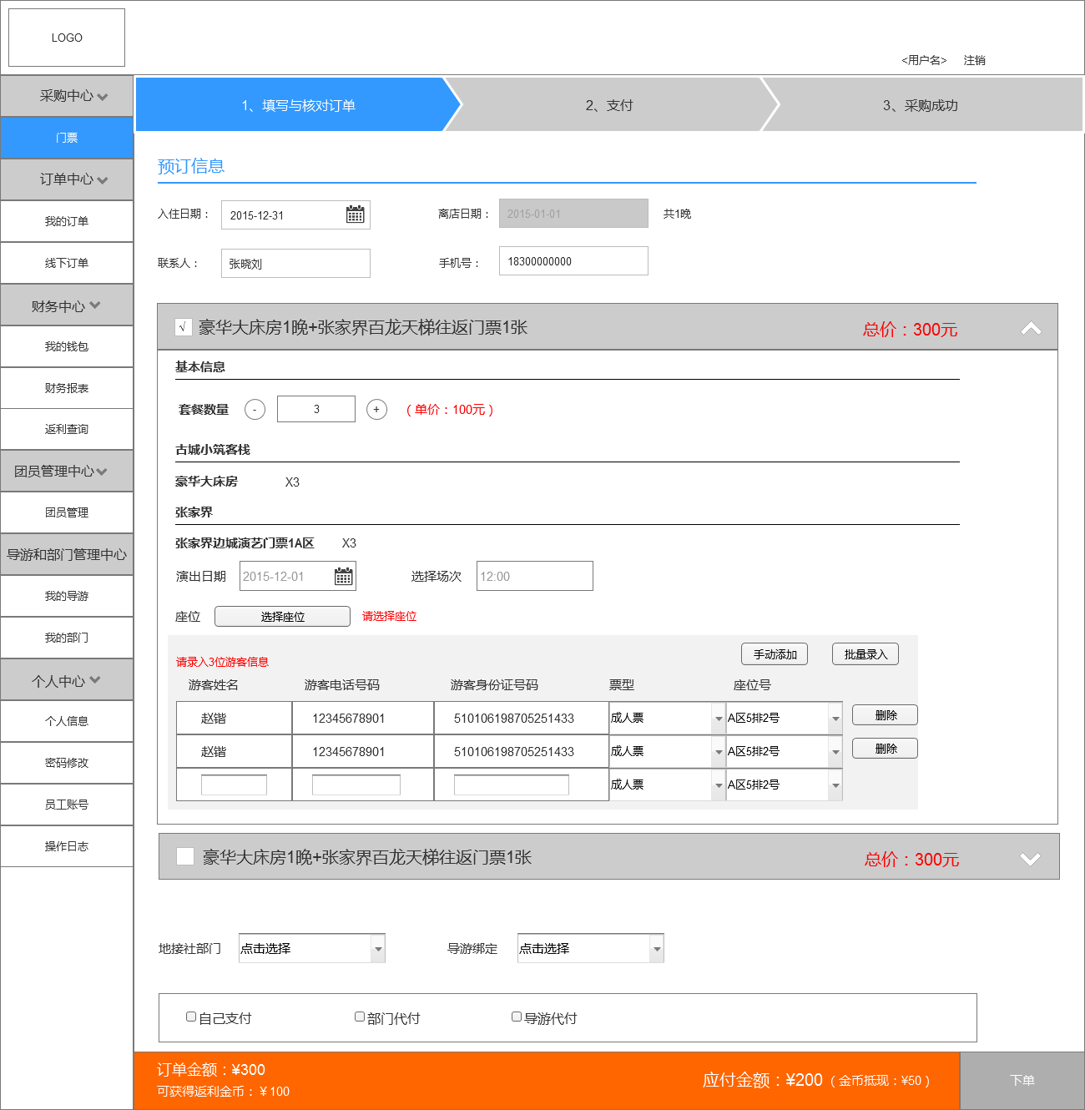

基本字段：

|  |  |
| --- | --- |
| 字段 | 规则 |
| 入住时间 | 继承客栈详情页用户选择的“入住日期”，不可修改 |
| 离店时间 | 继承客栈详情页用户选择的“离店日期”，不可修改 |
| 联系人 | 默认当前用户注册时填写的姓名，可修改 |
| 手机号 | 默认当前用户注册时填写的手机号，可修改 |
| 组合产品名称 | 订单填写页罗列出该客栈所有房型，并默认选中用户点击“预订下单”所对应的产品 |

组合产品包含的字段：

|  |  |
| --- | --- |
| 字段 | 规则 |
| 套餐数量 | 1、点击+，-可以对数量进行加1或减1设置，点击后系统判断数量是否大于该房型现有库存，如果大于，则系统提示“该房型库存已达上限！”，数量不再发生变化，保持在最大上限库存  2、也可在框内手动输入数量，当框体失去焦点时判断该房型数量是否大于现有库存，如果大于，则提示系统提示“该房型库存已超出上限！”数量保持在最大上限库存 |
| 房型名称 | 读取该组合产品下设置的房型名称 |
| 房型数量 | 继承套参数，不能修改 |
| 门票名称 | 读取该组合产品下设置的门票名称 |
| 门票数量 | 继承套参数，不能修改 |
| 演出日期 | 演出日期只能在入住时段内选择 |
| 演出场次 | 下拉选择 |
| 座位 | 点击进入座位图，选择该套餐规定的区域内的位置 |
| 游客姓名 |  |
| 游客电话号码 |  |
| 游客身份证号码 |  |
| 座位号 | 按顺序自动选择，其他修改规则请参考演艺门票prd，与之前一致 |

（3）座椅状态关系：

|  |  |  |
| --- | --- | --- |
| 座椅颜色 | 座椅状态 | 描述 |
| 红色座椅 | 本次选座选中座椅 | 在本次选择中，可以释放该类型座椅 |
| 蓝色小人座椅 | 本次选座选中并已分配游客座椅 | 在本次选择中，不能释放该类型座椅 |
| 灰色座椅 | 已被其他人选中并永久锁定的座椅 | 当用户完成支付后，触发该状态 |
| 黑色座椅 | 没有被选中，可选择座椅 |  |

（4）修改游客信息部分会在“1.4.5编辑游客信息”描述

（5）完成以上信息的填写后，点击下单，系统生成订单，订单生成后库存的锁定和支付流程与单住宿产品的库存锁定规则、支付流程一致，在此不作赘述。

4、如果所选产品中包含演艺票，用户15分钟内未完成支付动作，则用户选锁定的座位将被释放，系统提示“演艺座位锁定超时，座位已被释放，请重新选择！”，系统会清除掉超时演艺录入的游客信息。如用户需要购买此前删除的演艺票，点击重新选择场次座位。

6、现金票（用现金和金币支付的票）和积分票（用积分支付的票），不能在一单中混合购买，即一单中只能有现金票或只能有积分票。

#### 编辑游客信息

**用户场景：**

1、用户点击修改后，用户进入游客信息编辑状态，开启此功能

2、用户点击手动添加，用户进入游客信息编辑状态，开启此功能

3、点击确定，完成编辑内容，退出信息编辑状态，进入游客信息查看状态

**输入\前置条件：**

1、用户必须处于登录状态

2、用户必须有采购权限

3、用户必须在游客信息编辑状态下

**流程说明：**（用例图/流程图）



**需求描述：**

1、所有的票种游客信息流程都是类似，仅仅是字段不一样，这里只用演艺票作说明

2、用户进入下单页面，起始状态为用户信息查看状态，并且无数据，如下图：

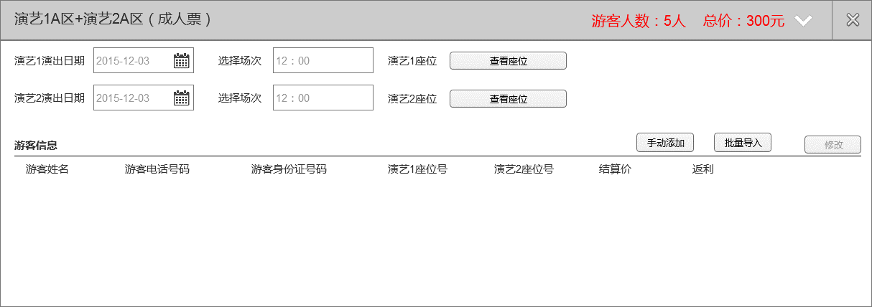

3、用户点击手动添加，进入游客信息编辑状态，并且每次点击手动添加，只添加一条数据，如下图：

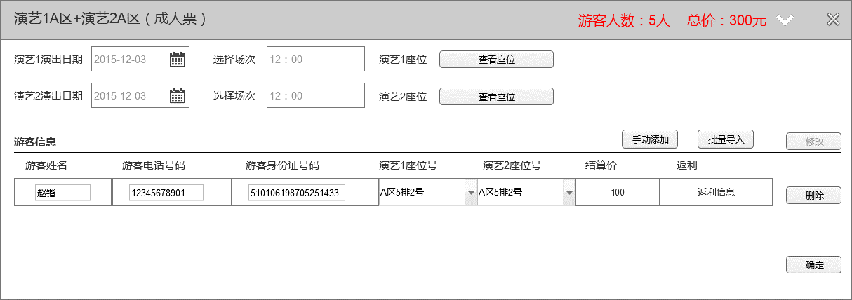

4、点击批量导入或者多次点击手动添加后，游客信息列表展示如下图：

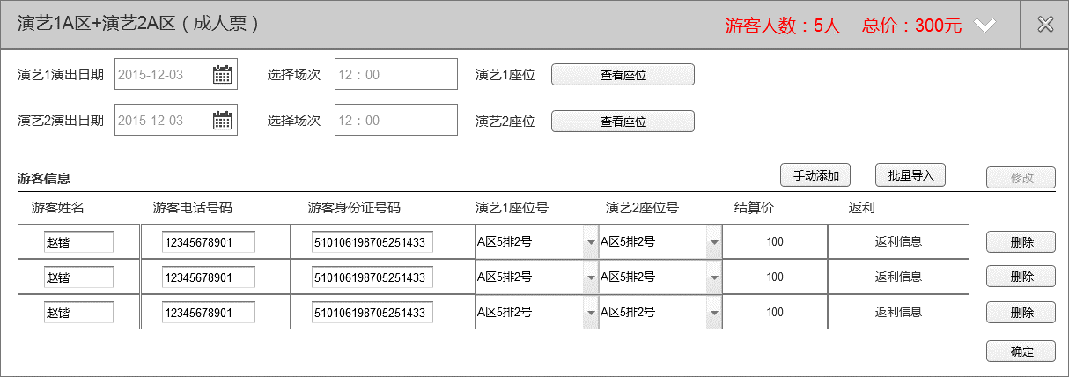

5、此时点击确定，确认已编辑的游客信息，并将状态切换到游客信息查看状态，此时游客信息不能在编辑，如下图：

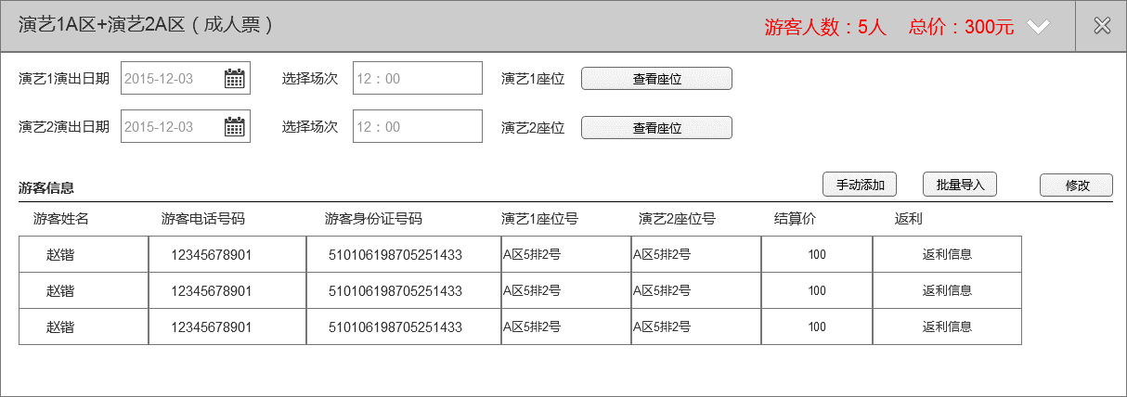

6、此时，再次点击修改或者手动添加时，状态又会切换到游客信息编辑状态，用户又可对信息进行编辑处理，如下图：



## 第二部分 订单中心

### 产品概述

该部分是旅行社以及旅行社部门对自己的订单进行查看和管理的功能和流程。

### 产品结构（功能摘要）

|  |  |  |  |
| --- | --- | --- | --- |
| 功能模块 | 主要功能点 | 功能描述 | 优先级 |
| 订单中心 | 展示客栈产品线上订单列表 | 展示和该旅行社相关的，在平台上所下的订单；包括导游、部门、旅行社自己下的订单 | 高 |
| 展示客栈产品线上订单详情 | 可以查看每一条线上订单的订单详情 | 高 |
| 展示客栈产品线下订单列表 | 展示和旅行社有关的所有线下订单数据 | 高 |
| 展示客栈产品线下订单详情 | 展示旅行社线下订单的订单详情 | 高 |
| 修改游客信息 | 用户可在未支付、已支付、部分消费、未退票状态下的订单中，修改游客的信息 | 高 |
| 退款 | 用户可对未消费、未退款的游客进行退款处理 | 高 |

### 流程及状态说明

**1、单住宿订单的状态切换说明：**



1、未支付订单：指订单生成后，用户未完成支付的订单、用户选择其他待支付的订单，并且未超过15分钟时限的订单

2、已取消订单：此订单状态的触发条件包含两种情况

（1）指订单生成后，用户未完成支付，并且超过15分钟时限的订单

（2）指订单生成后，用户完成支付，并对该订单全部产品退款成功

3、已支付订单：指用户完成支付，并且所有产品都没有使用。

4、已消费订单：此订单状态的触发条件包含两种情况：

（1）用户完成支付，并且全部产品完成了消费

（2）全部产品未消费，并超过了有效期

**2、住宿+票组合产品订单状态切换说明：**



1、未支付订单：指订单生成后，用户未完成支付的订单、用户选择其他待支付的订单，并且未超过15分钟时限的订单

2、已取消订单：此订单状态的触发条件包含两种情况

（1）指订单生成后，用户未完成支付，并且超过15分钟时限的订单

（2）指订单生成后，用户完成支付，并对该订单全部产品退款成功

3、已支付订单：指用户完成支付，并且所有产品都没有使用。

4、部分消费订单：指用户完成支付，并且订单中的一部分产品完成了消费

5、已消费订单：此订单状态的触发条件包含三种情况：

（1）用户完成支付，并且全部产品完成了消费

（2）部分产品完成了消费，剩余产品超过了有效期

（3）全部产品未消费，并超过了有效期

**3、分销端订单状态和大平台订单状态的对应关系：**

大平台的订单状态与分销端的订单状态为一一对应关系，订单的已消费状态只能由大平台触发，PMS端会给平台发出消费指令，平台接到指令后将订单状态修改为消费状态

### 特性说明

#### 线上订单列表

**用户场景：**

1、用户点击我的订单，进入线上订单列表

**输入\前置条件：**

1、用户必须是登录状态

2、用户必须有权限查看订单

3、必须有权限查看住宿订单

**需求描述：**

1、单住宿产品订单：

（1）列表采用分页展示，一页分页展示20条数据，如下图：

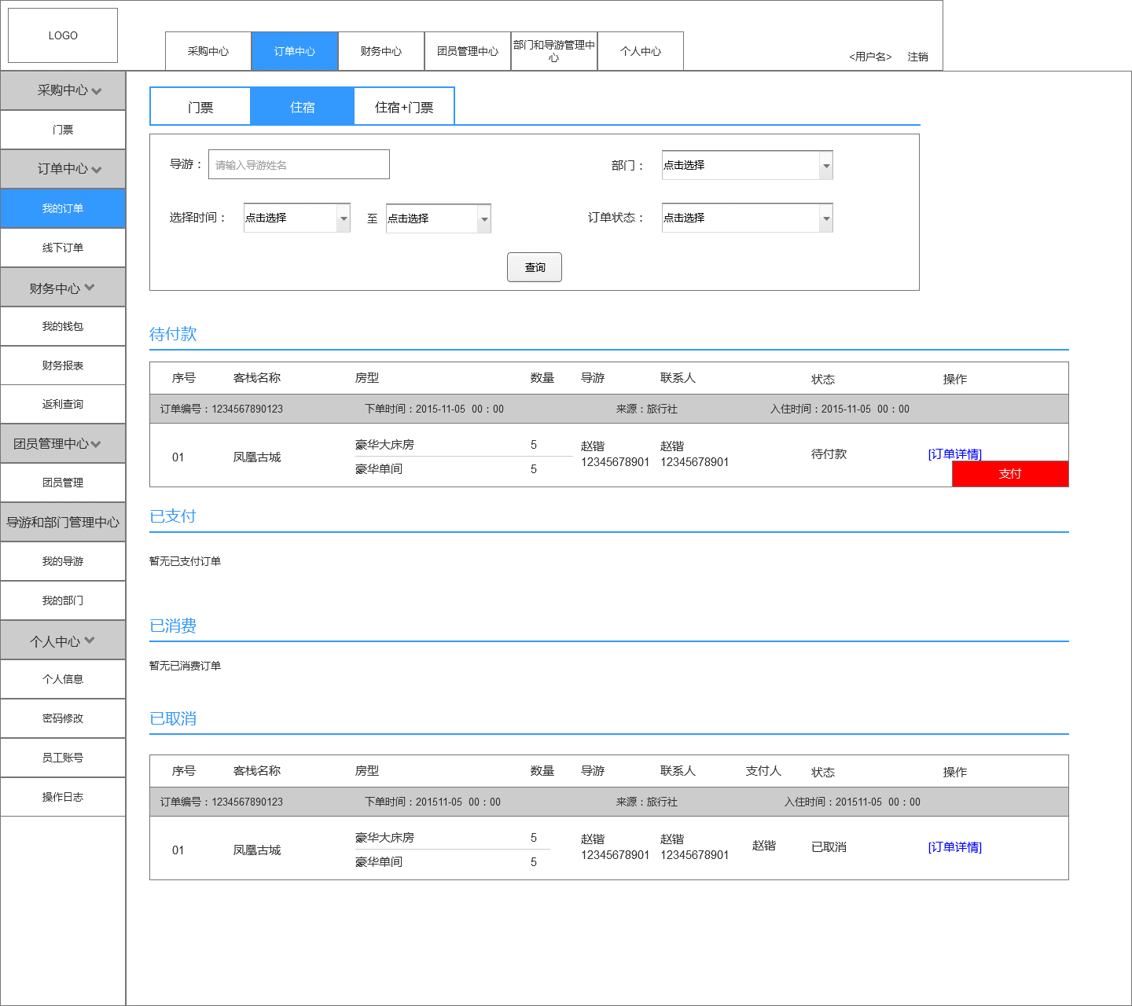

（2）搜索项：

|  |  |
| --- | --- |
| 搜索字段 | 规则 |
| 导游姓名 | 1、拼音、简拼、汉字都可检索 |
| 支付人 | 1、拼音、简拼、汉字都可检索 |
| 客栈名称 | 1、拼音、简拼、汉字都可检索 |
| 时间段 | 1、点击弹出日历选择时间段 |
| 订单状态 | 1、下拉选择需要检索的状态 |
| 订单号 | 1、订单号可以模糊检索 |

（3）点击订单详情，进入对应订单的详情页面；如果是未支付订单，点击支付，系统跳入选择支付方式页面

2、住宿+票组合产品订单：

（1）列表采用分页展示，一页分页展示20条数据，如下图：

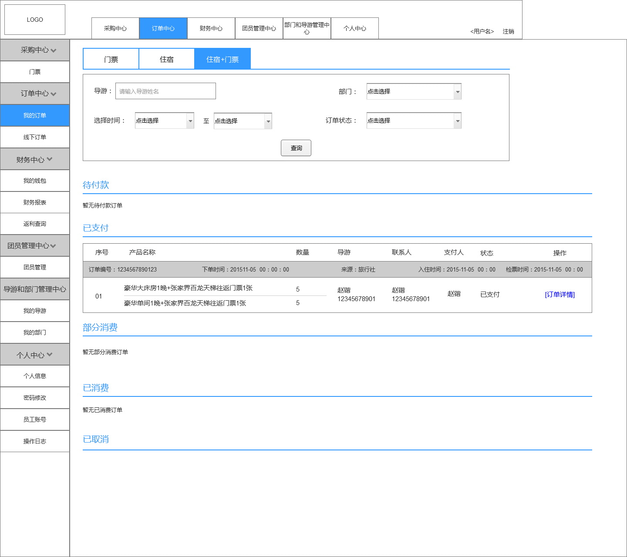

（2）搜索项：

|  |  |
| --- | --- |
| 搜索字段 | 规则 |
| 导游姓名 | 1、拼音、简拼、汉字都可检索 |
| 支付人 | 1、拼音、简拼、汉字都可检索 |
| 客栈名称 | 1、拼音、简拼、汉字都可检索 |
| 时间段 | 1、点击弹出日历选择时间段 |
| 订单状态 | 1、下拉选择需要检索的状态 |
| 订单号 | 1、订单号可以模糊检索 |

（3）点击订单详情，进入对应订单的详情页面；如果是未支付订单，点击支付，系统跳入选择支付方式页面

#### 线上订单详情

**用户场景：**

1、用户在线上订单列表中点击查看详情，进入到对应订单的详情页

**输入\前置条件：**

1、用户必须是登录状态

2、用户必须有权限查看订单

3、查看未支付订单，如果需要对未支付订单进行支付，需要有采购权限

4、用户如果需要修改订单，需要有订单修改权限

**需求描述：**

1、订单详情包含基本详情、住宿详情

2、

（1）单住宿订单的基本详情包含一下几个字段：

|  |  |  |
| --- | --- | --- |
| 字段 | 规则 | 对应状态 |
| 客栈名称 |  | 全状态 |
| 订单号 | 系统自动生成 | 全状态 |
| 下单时间 | 生成订单的时间 | 全状态 |
| 下单人 | 操作员帐号 | 全状态 |
| 支付时间 | 完成支付的时间 | 已支付、已消费、已取消（申请退款事件） |
| 支付方式 | 支付宝、金币、积分、微信 | 已支付、已消费、已取消（申请退款事件） |
| 支付方 | 支付人 | 已支付、已消费、已取消（申请退款事件） |
| 部门 | 读取下单时设置 | 全状态 |
| 导游 | 读取下单时设置 | 全状态 |
| 团号 | 读取下单时设置 | 全状态 |
| 退款规则 | 来自于大平台设置的退款规则 | 全状态 |
| 入住时间 | 由于一个订单只能订一个客栈的同一时间段的多个房型，所以入住时间不会出现时间差，古入住时间只会有一个 | 已支付、已消费（不包含过期情况） |
| 返利金币 | 完成消费，获得的返利 | 已消费 |
| 已退款金额 |  | 已取消（申请退款事件） |
| 总金额 | 该订单的总计 | 全状态 |
| 订单状态 | 未支付、已取消、已支付、已消费 | 全状态 |
| 违约金 |  | 已取消（申请退款事件）、已消费（不包含过期情况） |

（2）住宿+票的订单基本详情包含以下几个字段：

|  |  |  |
| --- | --- | --- |
| 字段 | 规则 | 对应状态 |
| 客栈名称 |  | 全状态 |
| 订单号 | 系统自动生成 | 全状态 |
| 下单时间 | 生成订单的时间 | 全状态 |
| 下单人 | 操作员帐号 | 全状态 |
| 支付时间 | 完成支付的时间 | 已支付、部分消费、已消费、已取消（申请退款事件） |
| 支付方式 | 支付宝、金币、积分、微信 | 已支付、部分消费、已消费、已取消（申请退款事件） |
| 支付方 | 支付人 | 已支付、部分消费、已消费、已取消（申请退款事件） |
| 部门 | 读取下单时设置 | 全状态 |
| 导游 | 读取下单时设置 | 全状态 |
| 团号 | 读取下单时设置 | 全状态 |
| 退款规则 | 来自于大平台 | 全状态 |
| 检票时间 | 已检票游客中，最后一名检票游客的检票时间或者是有效期的截止时间 | 已支付、部分消费、已消费 |
| 入住时间 | 由于一个订单只能订一个客栈的同一时间段的多个房型，所以入住时间不会出现时间差，古入住时间只会有一个 | 已支付、部分消费，已消费（不包含过期情况） |
| 返利金币 | 完成结算的票（过期或检票），获得的返利 | 部分消费、已消费 |
| 返利积分 | 完成结算的票（过期或检票），获得的返利 | 部分消费、已消费 |
| 加点返利金币 | 完成结算的票（过期或检票），获得的返利 | 部分消费、已消费 |
| 加点返利积分 | 完成结算的票（过期或检票），获得的返利 | 部分消费、已消费 |
| 未检票金额 | 该订单剩余未检的票的总金额 | 已支付、已检票、已过期 |
| 已检票金额 | 包含已检票和已过期的票 | 已支付、已检票、已过期 |
| 已退款金额 |  | 已取消（申请退款事件） |
| 总金额 | 该订单的总计 | 全状态 |
| 订单状态 | 未支付、已取消、已支付、部分消费、已消费 | 全状态 |
| 违约金 |  | 已取消（申请退款事件）、已消费（不包含过期情况） |

3、

（1）住宿详情包含字段：

|  |  |
| --- | --- |
| 字段 | 规则 |
| 入离时间 | 不可修改 |
| 联系人 | 不可修改 |
| 手机号 | 不可修改 |
| 房型名称 | 不可修改 |
| 数量 | 不可修改 |
| 每个房型的总金额 |  |

（2）住宿+票的字段：

|  |  |
| --- | --- |
| 字段 | 规则 |
| 入离时间 | 不可修改 |
| 联系人 | 不可修改 |
| 手机号 | 不可修改 |
| 套餐名称 | 不可修改 |
| 套餐数量 | 不可修改 |
| 每个套餐的总金额 |  |
| 客栈名称 |  |
| 房型名称 |  |
| 房型数量 |  |
| 景区门票游玩日期 | 当套餐里有景区门票时展示 |
| 演艺门票的演出日期 | 当套餐里有演艺门票时展示 |
| 演艺门票的演出场次 | 当套餐里有演艺门票时展示 |
| 演艺门票的所选座位 | 当套餐里有演艺门票时展示 |
| 游客姓名 |  |
| 游客电话 |  |
| 游客身份证号 |  |
| 游客的状态 | 已检票、已退票 |

5、原型详情如下图：

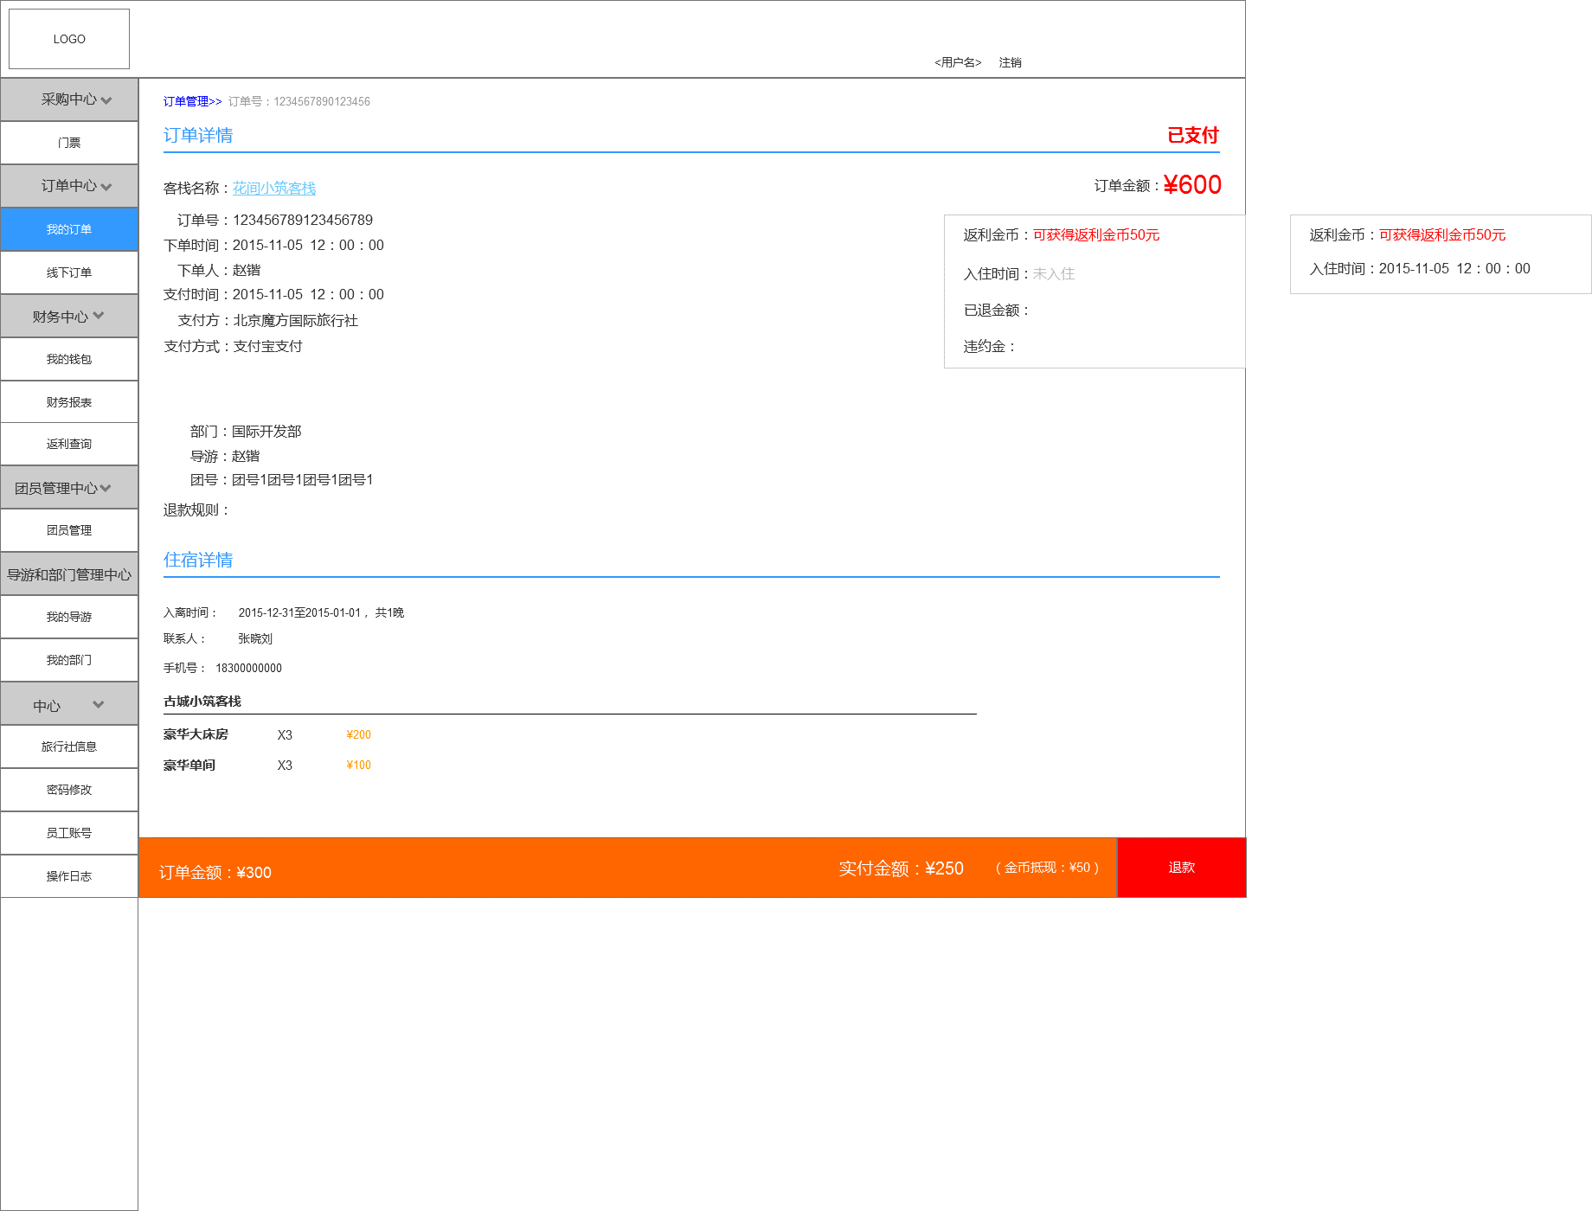

住宿订单

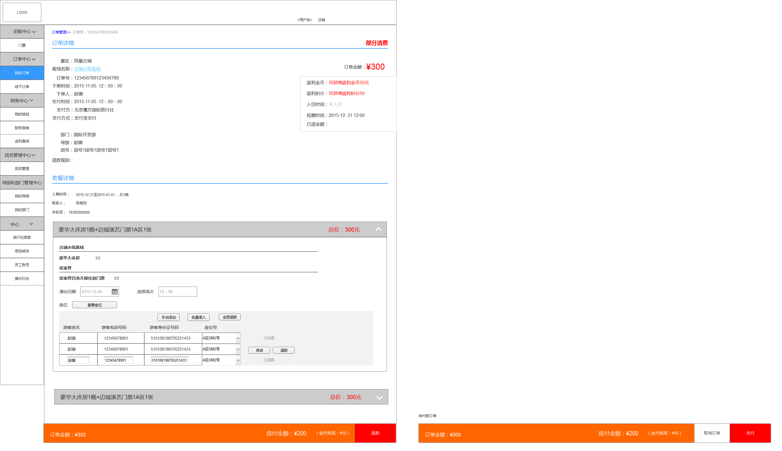

**住宿+票订单**

#### 线下订单列表和详情

**用户场景：**

1、用户点击线下订单，进入线下订单列表

**输入\前置条件：**

1、用户必须是登录状态

2、用户必须有权限查看订单

**需求描述：**

1、线下订单只有查看权限，不能对订单进行支付、修改游客信息、修改订单等操作

2、其他规则与线上订单一致，在此不做赘述。

#### 修改游客信息

**用户场景：**

1、用户在线上订单详情中点击修改，进入游客信息编辑状态，方可对未检票、未退票的游客信息进行编辑

**输入\前置条件：**

1、用户必须是登录状态

2、用户必须有权限查看和修改订单

3、游客没有退款，没有检票

**流程说明：**（用例图/流程图）



**需求描述：**

1、订单详情中，对游客的信息修改流程与之前下单中对游客信息的修改流程一致，这里不做赘述

#### 退款

**用户场景：**

1、当用户支付了订单，且没有对该订单的产品进行消费时，可对该订单的产品进行退款

**输入\前置条件：**

1、用户必须是登录状态

2、用户必须有权限查看和管理订单

3、游客没有消费

**流程说明：**（用例图/流程图）

1、单住宿产品退款流程：



2、住宿+票退款流程：



**需求描述：**

1、当订单是单住宿产品时，点击订单详情中的退款按钮，触发退款流程，在选择需要退款的产品和数量，点击确定，完成退款，退款即时生效。此时，订单中会对相应产品做出已退款标记，并会根据大平台对产品的退款规则进行退款处理，到账时间会根据平台设置进行处理。

2、当订单是住宿+票产品时，点击订单详情中的退款按钮，触发退款流程，首先选择需要退款的游客，再选择相应的套餐数量，点击确定，完成退款，退款即时生效。此时，订单中会对相应产品做出已退款标记，并会根据大平台对产品的退款规则进行退款处理，到账时间会根据平台设置进行处理。

# 其它产品需求

## 性能需求

与大平台一致

## 监控需求

与大平台一致

## 兼容性需求

与大平台一致

# 相关文档